**EXMO. SR. PRESIDENTE DA CÂMARA MUNICIPAL DE SUMARÉ**

O vereador abaixo subscrito, no uso de suas prerrogativas regimentais, solicita que a presente indicação seja encaminhada ao Exmo. Sr. Prefeito para que o departamento competente viabilize a **TROCA DA LÂMPADA** queimada na **Rua Hélio Macedo de Rezende, n° 253 – Jardim Dall’orto, Sumaré/SP - CEP: 13178-130.**

A presente indicação trata-se da demanda dos morados que postulam o reparo na iluminação visto que a lâmpada se encontra queimada.

A manutenção da iluminação pública é necessária uma vez que além de contribuir no bem-estar do cidadão é necessária à condição de vida, pois proporciona mais segurança aos munícipes.

Nesse sentido, esperamos empenho e atenção especial do Executivo para com esta indicação, pois se trata de um pleito da população cujo atendimento é de suma importância.

Sumaré, 11 de dezembro de 2020.

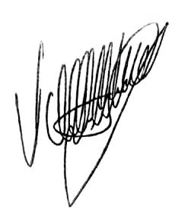

**Valdir de Oliveira**

**Vereador**